DSSD331/DTSD341（MB3）型三相电子式多功能电能表

综合介绍

1.1 概述
DSSD331/DTSD341（MB3）型三相电子式多功能电能表是长沙威胜电子有限公司研制生产的新一代智能型高科技电能计量产品，符合GB/T17215-2002、GB/T17882-1999、GB/T17883-1999 和DL/T614-1997 等电能表有关标准，采用DL/T645-1997通信规约（有扩展）。

1.2 工作原理简述
本产品由电流互感器、集成计量芯片、微处理器、温补实时时钟、数据接口设备和人机接口设备组成。集成计量芯片将来自电压分压，电流互感器的模拟信号转换为数字信号，并对其进行数字积分运算，从而精确地获得有功电量和无功电量，微处理器依据相应费率和需量等要求对数据进行处理。其结果保存在数据存储器中，并随时向外部接口提供信息和进行数据交换。

1.3 技术参数

1.3.1 主要技术参数
项目 | 技术要求
参比电压 | 3×220V/380V, 3×57.7V/100V, 3×100V
工作电压范围 | 0.7Un—1.3Un
电流测量范围 | 互感器接入式：1.5(6)A,1(2)A, 5(10)A,0.3(1.2)A,5(6)A  直通式：10(40)A, 15(60)A, 20(80)A
准确度等级 | 有功0.5S级、1级  无功2级
工作温度 | -25℃～+55℃
极限工作温度 | -35℃～+65℃
相对湿度 | ≤95%(无凝露)
频率范围 | (50±2.5)Hz
启动电流 | 互感器接入式：1‰In( 0.5S级)，2‰In( 1级)  直通式：4‰Ib( 1级)
功耗 | ＜2W，10VA
MTBF | ≥6×10⁴ h

日历时钟 （DS3231SN温补时钟）

时钟误差 | ≤0.5 s/d（0℃~+40℃时：±2ppm;  -40℃~+85℃时：±3.5ppm）
时钟频率 | 1Hz
电池寿命 | 10年
电池连续工作时间 | ≥5年

光耦脉冲输出

脉冲输出常数 | 出厂设置以表计面板标识为准。对1.5(6)A的电表，通常设为：  3×220V/ 380V的低压表：有功：2000imp/kW·h  无功：2000imp/kvar·h  3×57.7V/100V, 3×100V的高压表：  有功：5000imp/kW·h  无功：5000imp/kvar·h
脉冲输出宽度 | (80±5)ms
最大容许通过电流 | 10mA（DC）
工作电压 | 5V～24V（DC）

1.3.4 继电器输出
如果选择了负荷控制功能，将配置“报警”及“跳闸”继电器，“报警”及“跳闸”辅助端子为继电器的常开触点。
继电器的开关能力：纯阻性负载的情况下，220VAC ，130mA

其它数据
外形尺寸 | 长×宽×厚=231mm×175mm×82mm
净重 | 约2.4kg

1.3.6 外形和布局
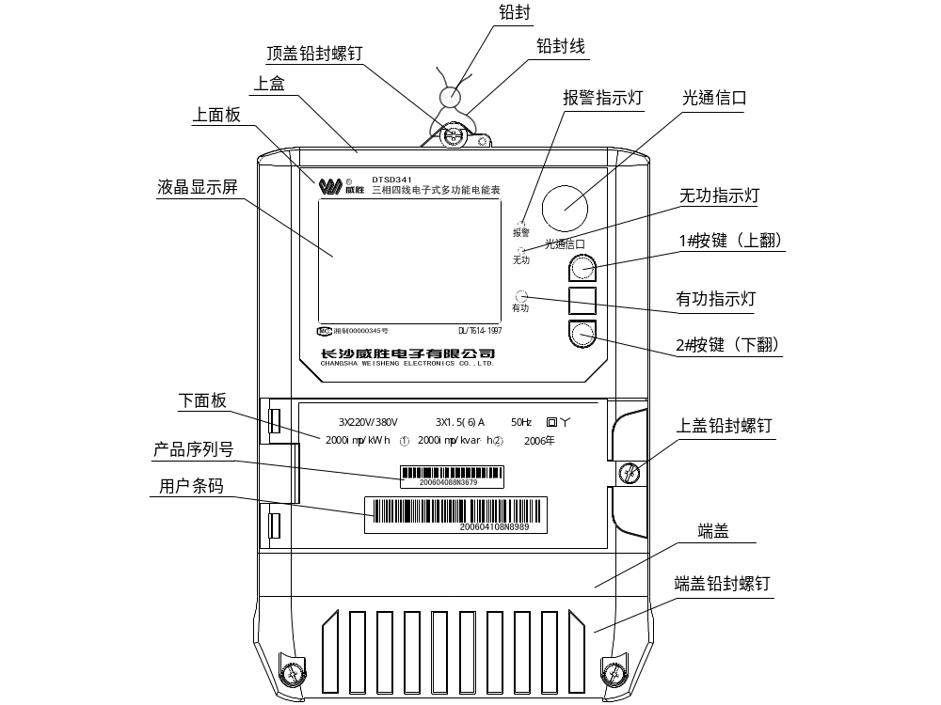
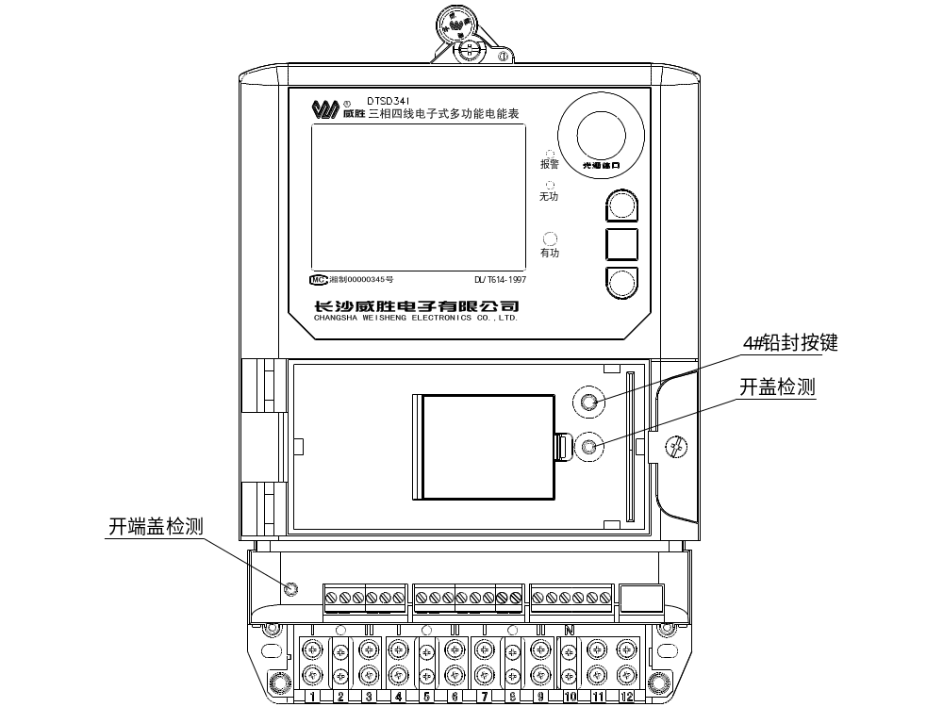

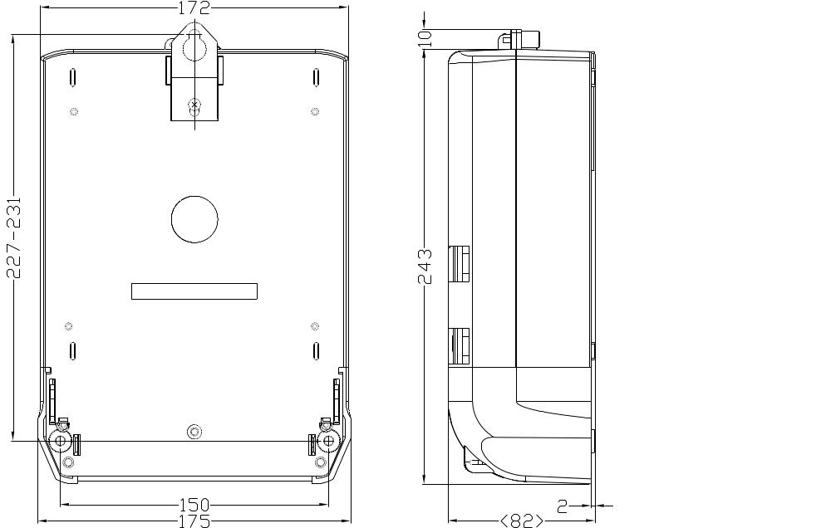
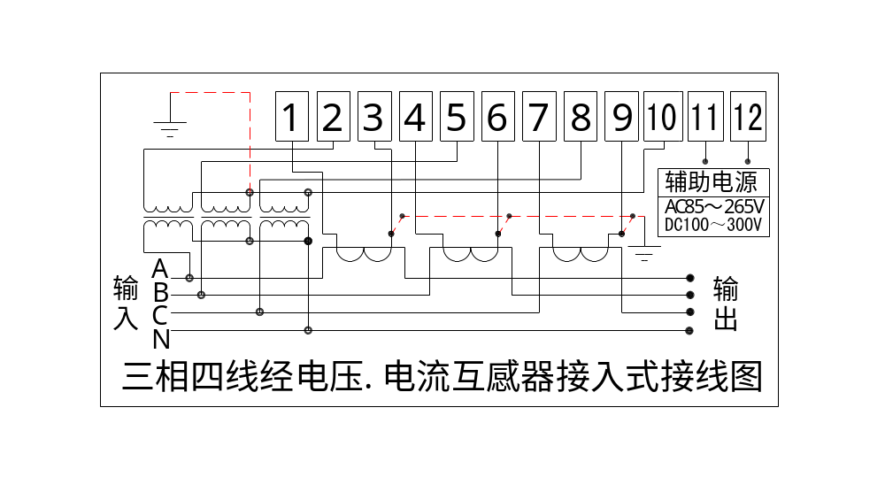
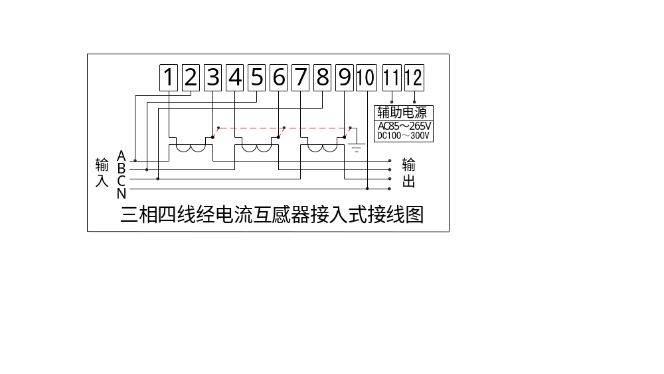
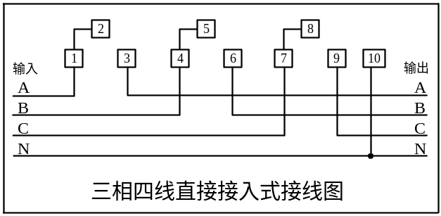
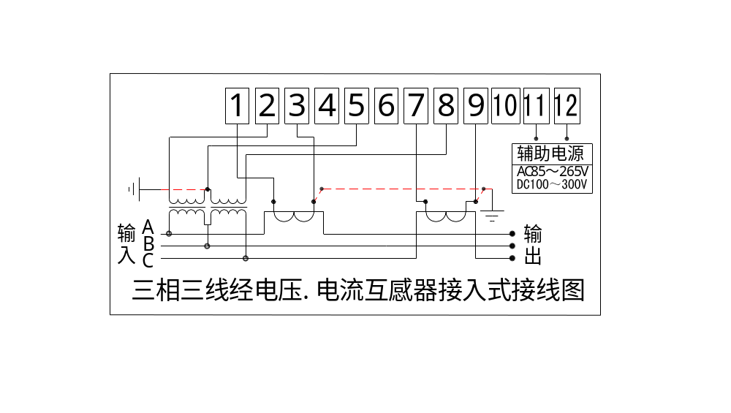
注：辅助电源为可选功能，具体接线以表计端盖上接线图为准。

仪表主要功能

2.1 电量分时计量
本仪表有两种配置：TH及TF型（由模式字1的b6设置）。TH型为双方向电能表，它可以计量正、反向有功，4象限无功以及A、B、C各元件有功、无功电量。TF型为单方向电能表，它可以计量正向有功，4象限无功以及A、B、C各元件有功、无功电量，反向有功计量精度不作保证，仅供参考。
TH型和TF型电能表都能计量2种组合的无功电量，2种组合的无功电量可由4个象限的无功电量任意组合（通过无功组合模式字设置）。各种总电量均可以按最大8种费率时段进行分时计量（A、B、C各元件的电量不分时计量）。
本表计可设置主副两套时段。电表是否进行主副两套时段切换，受电表模式字3的b5

2.2 最大需量分时计量
TH型电表可计算正、反向有功、输入无功（Ⅰ+Ⅱ）及输出无功（Ⅲ+Ⅳ）最大需量及其出现时间（年月日时分）；TF型电表可计算正向有功、输入无功（Ⅰ+Ⅱ）及输出无功（Ⅲ+Ⅳ）最大需量及其出现时间（年月日时分）。两种配置均可以计量8种费率的最大需量及其发生时间。最大需量的积分周期和滑差步进时间可选择，滑差时间只能设置为1、2、3、5、10分钟，需量周期与滑差时间的设置必须满足下述关系：
1≤(需量周期÷滑差时间)≤15，且需量周期能被滑差时间整除。
需量与时钟同步，且掉电时间小于需量周期时掉电期间需量连续（有停电抄表电池时），掉电期间需量是否连续，由模式字3的b3控制，b3 =1：连续，b3=0：不连续。

2.3 跨月结算
本表存储了上1月到上13月的历史数据（包含正反向有功、组合无功1和组合无功2、四象限无功的总电量以及分时电量，正反向有功、输入输出无功的最大需量及其出现时间，各元件有功、无功电量）跨月结算时，先把本月的电量、最大需量及其发生时间存入上月，再把本月的最大需量及其发生时间清零，计算需量的累加单元清零，需量重新开始计算。
如果电表掉电跨过结算日、时，上电后电表将进行跨月结算，跨过几个月，结算几个月。但跨过13个月后，电表不结算。

2.4 测量功能
本仪表测量总及A、B、C各相的电压、电流、视在功率、有功功率、无功功率、功率因数及电网频率，并且显示功率的方向。
瞬时量 | 刷新时间 | 测量范围 | 准确度 | 单位
 |  |  |  | 显示 | 通信
A、B、C电压 | １秒 | 70%—130%Un | 0.5级 | 0.01V | 1V
A、B、C电流 | １秒 | 1‰Ib—Imax | 1.0级(5‰Ib—Imax) | 0.0001A | 0.01A
视在功率 | １秒 |  |  | 0.0001VA
有功功率 | １秒 | 1‰Pb（Qb）----Pmax（Qmax）  Pb、Qb分别代表有功、无功功率。  Pmax、Qmax分别代表有功、无功最大功率。 | 0.5级 | 0.01KW  0.001KW  0.0001KW  由功率小数位确定 | 0.0001kW
无功功率 | １秒 |  | 2级 | 0.01 kvar  0.001 kvar  0.000 kvar  由功率小数位确定 | 0.01 kvar
功率因数 | １秒 |  |  | 0.001 | 0.001
频率 | １秒 | 47.5—52.5Hz |  | 0.0001Hz | 0.01Hz
相角 | １秒 | 0—360° |  | 0.01° | 0.1°
2.6通信功能
电表具有3个独立的物理通信口： 第一路RS485口、第二路RS485口、吸附式红外与远红外口（共用）。两个485口通信地址互相独立，波特率可在1200bps、2400 bps、4800 bps、9600bps间改变，吸附式红外波特率固定为1200bps，远红外口波特率固定为1200bps。吸附式红外和远红外通信地址与第一路RS485相同。
1．第一路RS485为主485口,可进行读写操作。
2．第二路RS485一般为读操作，通过程序在第一路RS485口或红外口设置后也可以进行写操作。
吸附式红外与远红外口可进行读写操作。停电后，停电抄表电池给电表供电，电表运行在睡眠状态。电表在睡眠状态下被唤醒后是否可进行远红外抄读，受模式字控制（模式字2的b1）。
3. 缩位抄表
在单表通信时，无论表的通信地址是什么，只要输入12个“A”作为通信地址就行了。在多表通信时，取通信地址后3位，前面全用A替换即可。如：123456789123，只要输入AAAAAAAAAA123即可。但在设置参数时最少保留3位通信地址。
4．广播校时有不带密码的广播校时和带密码的广播校时2种方式 ，由模式字1的b4决定。约束条件：每天只能校1次，范围在电表时间的正负10分钟内。
注意：打包抄表时，费率数为k，返回总及费率1到费率k的数据。
5．辅助电源（可选功能）供电时，电表支持RS485通信、吸附式红外或远红外通信。

2.7 事件记录功能
所有电网运行事件记录的起始条件和结束条件都连续判断30秒（逆相序为10秒）。所有电网类事件记录，在遇到掉电时，都无条件的结束当次事件。
对于所有电网类事件记录，如果下面两个条件同时满足，对已经发生的电网事件记录结束，对于没有发生的事件记录不再判断；如果有任意一条不满足，则正常判断和记录电网事件记录。（1）当单相最大电压低于70%Un；（2）三相电压之和减去10V后的结果低于70%Un。
失压：
失压判断阈值：NN,XX.XXXX，NN指电压百分比阈值，XX.XXXX指电流绝对值阈值（单位A）。（NN,XX.XXXX可设置）
失压分类：三相四线表分为A、B、C、AB、AC、BC、ABC共7种，三相三线表分为A、B、C、AC共4种。
起始条件：电压低于NN%Un±2V，电流大于XX.XXXX（单位:A）。
结束条件：电压高于85%Un±2V，或掉电。
对于三相三线表B相失压时不判A、C相失压。三相三线B相失压的判断条件为：
起始条件：B相断相（相当于未接线），且A相电流或C相电流大于XX.XXXX（单位:A）。
结束条件：B相恢复，或掉电。
记录内容：
本次失压起始时间(年月日时分)、结束时间(年月日时分)，及本次失压期间的总、A、B和C相累计的总正向有功电量、总组合无功1电量、总反向有功电量、总组合无功2电量、A、B、C相的安时值（安培乘时间，分辨率0.1Ah），这些电量和安时值数据为本次失压期间的增量数据。
共记录10次失压事件记录。
失压期间历史累计数据：累计时间（最大为79999999分钟），累计次数（最大9999次），总、A、B、C相累计的正向有功电量、组合无功1电量、反向有功电量、组合无功2电量、A、B、C相的安时值(XXXXXXX.X)（分辨率0.1Ah）。
失流：
失流判断阈值：NN,XX.XXXX，NN指电流不平衡率阈值，XX.XXXX指电流绝对值阈值（单位:A）。如某相电流为I，则该相电流不平衡率＝（Imax-I）/Imax*100,其中Imax为电流不平衡时各相电流中的最大值。（NN,XX.XXXX可设置）
失流分类：A、B、C、AB、AC、BC
起始条件：电流不平衡率大于NN，且Imax大于XX.XXXX（单位:A）。
结束条件：电流不平衡率小于等于NN，或Imax小于XX.XXXX（单位:A），或掉电。
对于三相三线不判B相失流，同一时刻只可能产生A、C相失流中的一种。
记录内容：
本次失流起始时间(年月日时分)、结束时间(年月日时分)，及本次失流期间的总、A、B和C相累计的总正向有功电量、总组合无功1电量、总反向有功电量、总组合无功2电量，这些电量数据为本次失流期间的增量数据。
共记录10次失流事件记录。
失流期间历史累计数据：累计时间（最大为79999999分钟），累计次数（最大9999次），总、A、B、C相累计的的正向有功电量、组合无功1电量、反向有功电量、组合无功2电量。
注意：如果电流绝对值阈值XX.XXXX（单位:A）小于2%In,当最大的相电流Imax<2%In时，发生全失流事件，也有可能发生失流事件。
全失流：
起始条件：对于三相四线，三相电流同时小于2%In，对于三相三线，A、C相电流同时小于2%In。
结束条件：对于三相四线，三相电流中，至少有一相电流大于2%In，对于三相三线，A、C相电流至少有一相电流大于2%In，或掉电。
共记录100次全失流事件记录。事件记录的数据格式为：起始时间(年月日时分),结束时间(年月日时分)。
全失流期间历史累计数据：累计时间（最大为79999999分钟）、累计次数（最大9999次）。
全失压：
起始条件：在掉电期间，对于三相四线表，三相电流中，至少有一相电流大于8%In；对于三相三线表，A、C相电流至少有一相电流大于8%In。
结束条件：对于三相四线表，三相电流同时小于8%In，对于三相三线表，A、C相电流同时小于8%In，或上电。
在确保无相电流时不计全失压的前提下，上述电流百分比阈值越小越好。
电表记录全失压累计时间（最大为79999999分钟）、全失压累计次数（最大9999次）和最近10次全失压发生的起始时间和结束时间（年月日时分）。
断相：
断相判断阈值：NN,XX.XXXX，NN指电压百分比阈值，XX.XXXX指电流绝对值阈值。（NN,XX.XXXX就是上面提到的失压的电压和电流阈值）
断相分类：A、B、C
起始条件：电压低于NN%Un±2V，电流小于XX.XXXX（单位:A）。
结束条件：电压高于85%Un±2V，或电流大于XX.XXXX（单位:A），或掉电。
失压时不判断相事件。
三相三线表B相断相的起始条件为：B相断相（相当于未接线），且A相电流和C相电流都小于XX.XXXX（单位:A）
结束条件：B相恢复，或掉电。
断相事件记录的数据格式为：起始时间(年月日时分),结束时间(年月日时分)。
共记录10次断相事件记录。
反向：
反向分类：A、B、C
起始条件：电流大于1‰In，电压高于10V，并且有功功率反向。
结束条件：电流大于1‰In，电压高于10V，并且有功功率正向，或掉电。
对于三相三线不判B相反向。
记录内容：
本次反向起始时间(年月日时分)，结束时间(年月日时分)，本次反向事件期间总、A、B、C相累计的总正向有功电量、总反向有功电量，这些电量数据为本次反向期间的增量数据。
共记录10次电流反向事件记录。
反向期间的历史累计数据：累计时间（最大为79999999分钟），累计次数（最大9999次），总、A、B、C相累计的正向有功、反向有功电量。
电压逆相序：
起始条件：电压逆相序发生。
结束条件：电压逆相序结束，或掉电。
事件记录的数据格式为：起始时间(年月日时分),结束时间(年月日时分)。
共记录10次电压逆相序事件记录。
过压：
过压分类：A、B、C
起始条件：电压高于125%Un。
结束条件：电压低于120%Un，或掉电。
三相三线表不记B相过压。
过压事件记录的数据格式为：起始时间(年月日时分),结束时间(年月日时分)，过压起始时刻该相电压（XXXX.XX：V）。
共记录10次过压事件记录。
电压合格率记录：
设定电压考核范围上下限以及电压合格范围上下限，电表将各相电压与上下限比较，记录考核范围内A、B、C各相总的运行时间、电压在超合格上限范围内的A、B、C各相的运行时间及电压在低于合格下限范围内的A、B、C各相的运行时间。
电压超合格上限条件: 电压考核上限＞实时电压＞电压合格上限
电压低于合格下限条件: 电压合格下限＞实时电压＞电压考核下限
电压合格率示意图

计算出各相月电压合格率的百分比：
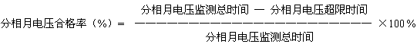
分相月电压监测总时间=该相本月电压运行时间（在电压考核范围内的运行时间）
电压合格率事件记录的数据格式为：起始时间(年月日时分)，结束时间(年月日时分)，本相电压（XXXX.XX：V）。电压合格率数据共记录本月及上3个月的数据。
A、B、C相各记录10次电压超合格上限和电压低于合格下限事件记录。

负荷控制功能（可选功能）：
设定负荷控制功能（模式字2的b4=1），设定有功需量限额，电表将当前有功需量与有功需量限额比较，几种情况如下：
1、当当前有功需量大于限额时，报警继电器吸合（如果用户级别是2级或3级时），并记录超有功需量报警事件记录（起始），有功当前需量低于需量限额或掉电后超需量报警事件结束。
2、当当前有功需量大于限额的持续时间超过“跳闸延时”后，跳闸继电器吸合（如果用户级别是3级时），并记录超有功需量跳闸事件记录。
3、当当前有功需量小于限额时，报警继电器释放，并且在当前有功需量小于限额的持续时间达到“合闸延时”后，跳闸继电器释放。
超有功需量报警事件记录的数据格式为：起始时间(年月日时分)，结束时间(年月日时分)，当时有功需量（3字节：单位0.0001kW）。共记录最近10次事件记录。
超有功需量跳闸事件记录的数据格式为：起始时间(年月日时分)，当时有功需量（3字节：单位0.0001kW）。共记录最近10次事件记录。
清零:
清除所有计量数据，包括当前及历史电量、最大需量及最大需量发生时间、铜损、铁损及互感器合成误差数据。
电表清零事件记录只记录最近3次，数据格式为：清零时间(年月日时分)、清零前总及8费率的正向有功电量、组合无功1电量、反向有功电量、组合无功2电量。
清需量：
本月最大需量和最大需量发生时间清零。
清需量事件记录的数据格式为：清需量时间(年月日时分)、清需量前的正向有功总最大需量、输入无功总最大需量、反向有功总最大需量、输出无功总最大需量及对应的最大需量发生时间和标识字（保留，恒为零）。
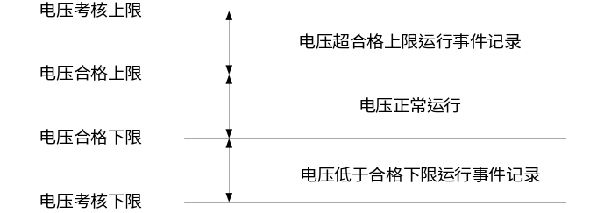清需量有2钟方法：通信清需量和手动按键清需量。手动按键清需量时，先按住4#键大于5秒以后，屏幕上的“”将会显示，松开4# 键，液晶出现“”表示需量复位成功。
按键清需量、通信清需量各记录最近10次事件记录。
清过程：
清除所有失压、过压、全失压、失流和全失流、反向和断相的历史累计数据和事件记录。
清过程时，记录清过程的事件记录，数据格式为：清过程的时间(年月日时分)。
共记录最近10次事件记录。
清电压合格率：
清除所有与电压合格率有关的数据（包括历史数据）。
清电压合格率时，记录清电压合格率的事件记录，数据格式为：清电压合格率的时间(年月日时分)。
共记录最近10次事件记录。
设置初始电量：
初始电量分为6类：正反向有功电量和四个象限无功的无功电量。每类初始电量包括设置前与设置后的总及8个费率数据，设置初始电量时必须保证总等于各分费率之和。
共记录最近10次设置初始电量事件记录。
编程：
每一条编程事件记录记录第一个编程起始时间，以及接下来10分钟内的编程内容（可通过软件查看编程内容）。编程事件记录的数据格式为：起始时间(年月日时分)，编程标识字1，编程标识字2。
共记录最近10次编程事件记录。
校时：
用通信命令修改时间（或插入时钟IC卡手动校时）或广播校时，都记校时事件记录。校时事件记录的数据格式为：校时后的新时间 (年月日时分), 校时时刻的电表原时间 (年月日时分)。共记录最近10次校时事件记录。
上电/掉电：
电表上电/掉电事件记录的数据格式为：掉电时间（年月日时分），上电时间（年月日时分）。共记录最近10次上电/掉电事件记录。
停电抄表电池欠压：
停电抄表电池欠压事件记录的数据格式为：起始时间(年月日时分)，结束时间(年月日时分)。共记录最近10次停电抄表电池欠压事件记录。
时钟电池欠压：
时钟电池欠压事件记录的数据格式为：起始时间(年月日时分)，结束时间(年月日时分)。共记录最近10次时钟电池欠压事件记录。
复位、开端盖、开翻盖：
复位、开端盖、开翻盖事件记录的数据格式为：发生时间(年月日时分)。各记录最近10次事件记录。

2.8 脉冲输出
本仪表面板上装有两个红色LED指示灯指示是否有有功、无功电量脉冲输出，输出脉冲常数可设定。脉冲常数出厂设置以表计面板标识为准。
本仪表辅助端子配置正、反向有功，输入无功、输出无功光耦空接点脉冲输出，可用于仪表误差检验，也可接RTU等终端设备。
3路光耦输出空接点可选择单独输出或3合1输出秒脉冲、时段切换脉冲和需量周期或滑差时间到达脉冲信号。2路常开继电器空触点分别输出报警和跳闸信号。辅助端子各个引线功能定义以电表上粘贴的辅助端子标签为准，例如：

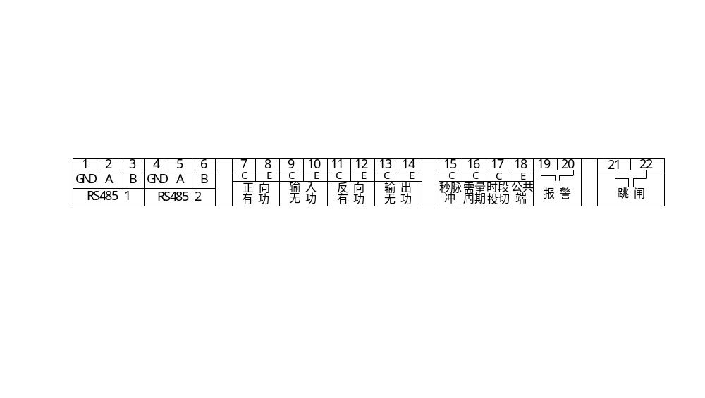

辅助端子15,16,17和18可以输出下列信号：
① 秒脉冲信号：
温补时钟输出的秒脉冲，频率1Hz，占空比50%；
② 时段切换脉冲：
从现在运行的时段表中的1个时段切换到另1 个时段（不管费率号是否发生变化）时，输出 1个脉冲，脉冲宽度80±20ms；
③ 需量周期或滑差时间到达脉冲：
需量周期或滑差时间到达时（由模式字3的 b4 决定，b4=1: 按需量周期；b4=0: 按滑差时间。），输出 1个脉冲，脉冲宽度80±20ms；按需量周期输出脉冲时，第1个滑差到达时刻输出1个脉冲，过1个需量周期以后再输出1个脉冲，然后每个滑差到达时刻输出1个脉冲。
辅助端子15,16,17和18可以选择单独输出或3合1输出（由模式字9的b0位决定，b0=0：秒脉冲信号、需量周期或滑差时间到达脉冲和时段切换脉冲单独输出；b0=1：秒脉冲信号、需量周期或滑差时间到达脉冲和时段切换脉冲3合1输出）。如果是单独输出，J4和J5必须断开。秒脉冲信号（辅助端子15）、时段切换脉冲（辅助端子17）、需量周期或滑差时间到达脉冲（辅助端子16）可共发射极单独输出。如果是三合一输出，J4和J5必须短接。辅助端子15、16和17内部电路相连，根据脉冲输出切换控制字Outputmode（0: 输出秒脉冲，1：输出时段切换脉冲，2：输出需量周期或滑差时间到达脉冲）同时输出相应的脉冲信号。

辅助端子19，20的报警功能：
负荷控制报警：根据模式字2的b4决定，如果b4=1 ,则选择负荷控制功能，如果有功实时需量超过限额时，根据用户级别决定是否在报警辅助端子（19，20）上输出报警信号，是否在跳闸辅助端子（21，22）上输出跳闸信号。报警信号和跳闸信号都为电平信号，即报警信号为闭合端子（19、20），跳闸信号为闭合端子（21、22）。
电表及电网状态报警：当出现模式字5中规定的报警事件，且模式字4的 b0=1 , 模式字2的 b4=0时，输出报警信号，即闭合端子（19、20）。

2.9 负荷曲线记录功能（见附录1下的（模式字8）负荷曲线）
电表采用大容量内卡（2M字节）保存负荷曲线，最多可以保存16184条负荷曲线记录。每条负荷曲线可记录6类数据，负荷曲线保存的时刻与电表时钟同步，保存数据的时刻是根据设置的6类数据记录间隔与电表的时钟的关系确定的，保存数据的间隔最小为1分钟。如设置的6类数据记录间隔分别为T1、T2、T3、T4、T5、T6，电表的当前时间为HH:MM，只要（60*HH+MM）能被T1、T2、T3、T4、T5、T6整除，就把6类数据全部保存。共可以保存16184*Tmin 分钟的负荷曲线数据，Tmin=Min(T1、T2、T3、T4、T5、T6)，Min表示在这6个时间间隔中最小那一个。6类数据时间间隔均为30分钟时，可存储337天的负荷曲线数据。
在电表的参数管理系统软件中有6条命令抄读负荷曲线：1、读给定时间块。2、读下一块。3、读最早块。4、读最近块。5、重读数据块。6、读零地址块。
当“负荷记录起始时间”设定为0时，负荷曲线从内卡物理地址0000开始记录。
如果电表负荷曲线模式字（模式字8）设为负荷曲线时标方式为“带年”的方式，即模式字8的b6=0时，给定（年）月日时分抄读命令必须带“年”信息。否则，不能抄到指定时间的数据块。

2.10 电量冻结
通过发通信命令可立刻或给定时刻冻结瞬时量及电量（冻结电压、电流、功率、功率因数、正反向有功总电量及分时电量、四象限无功总电量及分时电量）,给定时分=9999时，为立刻冻结。冻结电量可以通过通信抄读，不显示在LCD上。
通过发总电量立刻冻结通信命令可立刻冻结总电量。并保存最近20次的记录，记录的数据格式为：冻结时间(年月日时分)，总正向有功电量、组合无功1电量、反向有功电量、组合无功2电量。

2.11 IC卡设置参数(可选功能)
电表可以通过通信命令设置参数，还可以采用加密智能IC卡（SLE4428智能卡,容量为1K byte）设置参数，保证数据安全。电表是否具有IC卡设参数功能，由模式字2的b6决定。b6=1：有IC卡设参数功能，b6=0：无IC卡设参数功能。注意：改变模式字2的b6后，需要掉电以后重新上电。共有4种类型的IC卡:
初始密钥卡
参数卡(写电表参数)
时钟卡(插入后可通过按键校对时钟)
通信地址卡（插入后可通过按键设置电表第1路RS485的DL/T645-1997通信规约通信地址）

2.12安全管理与用户权限
1、设置模式字1、2、3及修改密码权限需在厂内才能进行(需短接表计内部硬件开关)。
2、其他参数设置，必须根据密码权限配置表来设置。
3、所有设置（用户权限和模式字1、2、3的设置除外）都要按一下铅封按键（4#按钮）后，使电表处于编程允许状态后才可操作。编程允许状态240分钟内有效。如果中途再次按-下4#按钮，电表退出编程允许状态。掉电以后编程允许失效。
4．软件设置闭锁开关，不论铅封键（4#按钮）是否按下，当使用错误密码对表计连续设置操作次数≥5次（若次数≤4次情况下再用正确密码成功设置操作1次，即可使密码错误次数归零。），表计会自锁并启动自锁计时器（此时按4#按钮后能用IC卡设置参数），24小时后自动解锁，闭锁开关失效。
5．用户使用的密码有三级：0级、1级和2级，每级密码可操作内容有相应密码权限控制，每级密码的密码权限有两个字节的用户权限控制字Pi0和Pi1 (i=0,1,2)，其中每一位代表不同的操作内容，如果该位为1，表示该级密码可操作该项任务，为0则反之。厂家对“用户权限控制字”进行出厂预制。
第1字节Pi0(i=0,1,2)（0级、1级和2级密码权限控制字）
位号 | 数据分类 | 示例1：P10=60
Bit7 | 修改0级密码 | 0
bit 6 | 修改1级密码 | 1
bit 5 | 修改2级密码 | 1
bit 4 | 广播校时（带密码） | 0
bit 3 | 设日期 | 0
bit 2 | 设时间 | 0
bit 1 |  | 0
bit 0 |  | 0

第2字节Pi1 (i=0,1,2)（0级、1级和2级密码权限控制字）
位号 | 数据分类 | 示例1：P11=24
Bit 7 |  | 0
bit 6 | 总清零 | 0
bit 5 | 清需量、清过程、清电压合格率 | 1
bit 4 | 设底度 | 0
bit 3 |  | 0
bit 2 | 其他参数 | 1
bit 1 | 模式字4、模式字5 | 0
bit 0 | 模式字6、模式字7、模式字8 | 0

用户权限在电表上的显示：
密码级别 | 控制字 | 对应电表上用户权限控制字的显示代码 | 示例1：P10=60;P11=24则电表上从左到右显示的内容
0级 | P00 | 080060
0级 | P01 | 080061
1级 | P10 | 080062 | 01100000
1级 | P11 | 080063 | 00100100
2级 | P20 | 080064
2级 | P21 | 080065
示例1：P10=60,60（十六进制）转化为二进制为01100000对应第1字节的Bit7到bit 0表示：1级密码有修改1级、2级密码的权限。P11=24， 24 （十六进制）转化为二进制为00100100对应第2字节的Bit7到bit0表示：有清需量、清过程、清电压合格率，设置其他参数的权限。

2.13液晶背光功能
白色液晶背光在下面3种情况下点亮： 1、按下1#、2#、3#、4#（铅封键）任何按钮时；2、电表从手抄器收到正确的命令时；3、用遥控器打开时。背光点亮后，如果没有按钮、或手抄器操作， 3分钟以后自动熄灭，还可以用遥控器关闭液晶背光。当三相电压都低于85%Un时自动关闭液晶背光。

2.14声光报警功能（可选功能）
电表配有声音报警（蜂鸣器断续鸣叫）、液晶报警（“”闪烁）、发光二极管报警（红色LED闪烁）和前面已经提到的辅助端子输出报警。哪些事件报警（模式字5决定）、是否输出声音报警（模式字4的b2决定）、是否闪烁液晶报警符（“”）和报警LED（模式字4的b1决定）是由模式字选择和控制的。
注：当三相电压都低于85%Un时蜂鸣器报警自动关闭。

2.15遥控显示功能
用本公司提供或指定的遥控器可以对电表进行遥控：切换A、B、C三套显示方案；在A、B套显示方案时可以点显或上下翻屏显示；在C套显示方案时可以键入威胜显示代码显示；打开或关闭液晶背光。

